Actividad: Análisis de fauna
Imagina que eres un arqueólogo que trabaja en otra plantación del siglo XIX. Durante tus excavaciones descubres muchos huesos de animales. Quieres saber cómo las personas que viven en el sitio obtuvieron su comida.

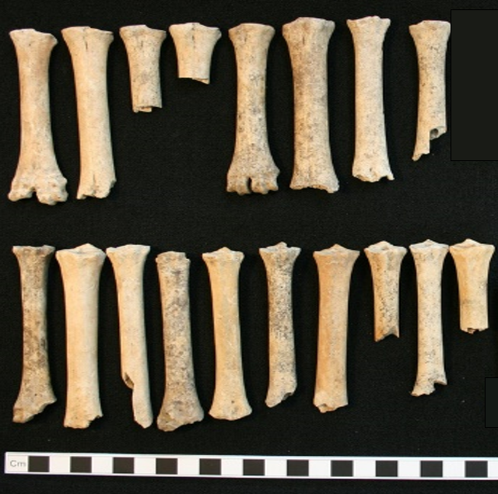
Huesos de oveja. Museum of London.
Pregunta 1) Encuentras múltiples huesos de oveja en un área del sitio. Identificas los fémures izquierdos (arriba) y los fémures derechos (abajo). Usa estos huesos para encontrar los valores NISP y MNI. Explica por qué estos números difieren.

Pregunta 2) En otra área, excavas huesos de muchas especies. Analizas todos los huesos excavados y encuentras lo siguiente:

Especies | NISP | MNI
Pollo | 4 | 4
Vaca | 6 | 1
Ciervo | 8 | 1
Pescado | 21 | 3
Zorro | 1 | 1
Oveja | 14 | 5
Caballo | 6 | 1
Ratón | 29 | 10
Cerdo | 11 | 7
Conejo | 20 | 3
Rata | 2 | 1
Tortuga | 35 | 2
Según la especie que ves, ¿cómo crees que se ve el ambiente alrededor del sitio? ¿Cómo te ayuda esa información a responder tu pregunta de investigación?

Pregunta 3) Identifica las cinco especies con los valores NISP más altos. Según tu respuesta, ¿cuál crees que fue el método principal que utilizaron las personas en este sitio para obtener su alimento?

Haz una segunda lista de las cinco especies con los valores más altos de MNI. Compara estos resultados con los valores NISP. ¿Aparece alguna especie en ambas listas? ¿Cómo cambia el resultado de MNI tus interpretaciones originales?

¿Qué otra evidencia podrían encontrar los arqueólogos que los ayudaría a decidir qué interpretación fue la más precisa? Sé creativo.

